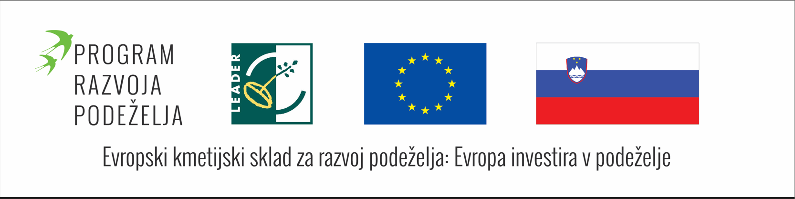

PREHOD NA SONARAVNO OSKRBO S HRANO

Partnerji projekta sodelovanja: LAS Vipavska dolina, LAS S CILjem, LAS V objemu sonca ter LAG Zeleni trokut iz Hrvaške
Partnerji projekta v LAS s CILjem: LAS s CILjem (vodilni partner ICRA d.o.o. Idrija), Občina Idrija, Kmetijsko gozdarska zadruga Idrija z.o.o. in Društvo podeželske mladine Vrsnik-Ledine.
Celotna vrednost operacije za območje LAS s CILjem: 122.873,60 EUR
Upravičena vrednost: 98.146,04 EUR
Obdobje izvajanja projekta:
- Faza od 1.10.2022 do 30.4.2023
- Faza od 1.5.2023 do 30.4.2024
- Faza od 1.5.2024 do 31.12.2024
Opis: Projekt sodelovanja lokalnih akcijskih daje glavni poudarek sonaravno pridelani hrani. 17-člansko partnerstvo v sestavi treh slovenskih sosednjih lokalnih akcijskih skupin ter enim tujim partnerjem si je začrtalo celostni pristop k strateškemu načrtovanju razvoja ekološkega in biodinamičnega kmetovanja. Območja treh slovenskih LAS lahko skupaj zagotovijo raznolikost ponudbe ekološke in biodinamične hrane, s čimer se lahko ponaša le malo območij v Sloveniji – od zgodnjega do poznega sadja in zelenjadnic, žit, oljčnega olja, pestrosti zelišč in divje hrane, kot tudi kakovostnega mleka, mlečnih in mesnih izdelkov ter mesa.
Vključeni partnerji zastopajo ekološko kmetovanje, biodinamično kmetovanje, sektor prodaje lokalne hrane, lokalni razvoj, društva, mlade ter šolstvo.
Rezultati projekta za območja LAS s CILjem:
- Kmetijsko gozdarska zadruga Idrija bo pridobila nov računalniški program za sledljivost ekološkega mesa,
- Izobraževanje o ustreznosti pakiranja ekološkega mesa,
- Izvedba izobraževanj o kvaliteti krme za prehrano govedi
- Zorjenje mesa in priprava za peko, delavnica,
- Občina Idrija bo pridobila 10 novih stojnic, šok komoro za zmrzovanje (žlikrofov) in zamrzovalno omaro za pokrito tržnico v Idriji,
- Izvedli se bodo tudi prenosi dobrih praks med LASi, predviden je tudi obisk kmetije v Idriji,
- Izvedba prireditev (ekološka tržnica Logatec in Cerkno, Velika kmečka tržnica Idrija, prireditev od Zrnja do kruha v Ledinah),
- Promocijski dogodki za spodbudo potrošnje lokalnih ekoloških pridelkov in promocijski videi kmetij, ki se ukvarja z ekološko in bio dinamično pridelavo.
Ključni cilji operacije sodelovanja LAS so:
- omogočiti trajnostni prehod na ekološko in biodinamično kmetovanje in oskrbo s hrano;
- povezati obstoječe in potencialne ekološke in biodinamične pridelovalce in predelovalce;
- na inovativen način okrepiti dostopnost do ekološke in biodinamične hrane z vzpostavitvijo kratke oskrbne verige ter mreže promocijskih točk, namenjenih prodaji, prevzemu in promociji tega segmenta ponudbe;
- okrepiti ozaveščenost o vplivu sonaravno pridelane hrane na zdravje ter vplivu nakupnih navad na razvoj podeželja, okolje in podnebne spremembe pri potrošnikih, pridelovalcih in predelovalcih;
- okrepiti kompetence ranljivih skupin za njihovo boljšo prihodnost;
- načrtovati in vzpostaviti podporne mehanizme za spodbujanje razvoja ekološkega in biodinamičnega kmetovanja ter predelave;
- povečati prepoznavnost vloge LAS ter posebnosti vključenih območji.

Povezava na spletno stran Evropske komisije, namenjene EKSRP https://ec.europa.eu/agriculture/rural-development-2014-2020_sl
Povezava na spletno stran PRP https://www.program-podezelja.si/sl/
Za vsebino spletne strani je odgovoren upravičenec operacije. Organ upravljanja za izvajanje Programa razvoja podeželja RS za obdobje 2014 - 2020, je Ministrstvo za kmetijstvo, gozdarstvo in prehrano.

